* Desenvolvimento das Views:

A seguir serão exibidas as Views realizadas:

1. Tela de Login:

Os usuários serão encaminhados para essa página para fazerem o login e utilizarem o projeto.

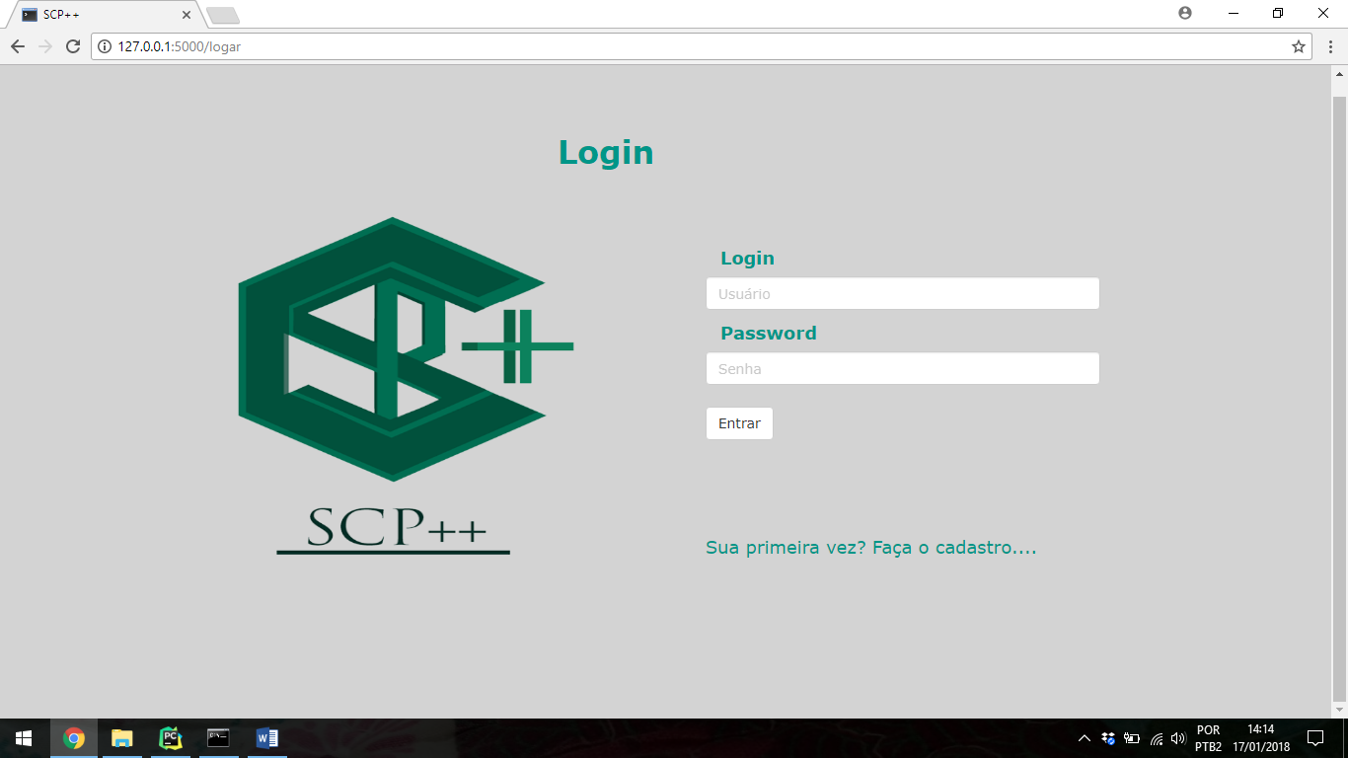

Figura 1: Tela de Login.

1. Tela de Cadastro:

Como os alunos serão encaminhados pelo Moodle, a página de cadastro será destinada ao cadastro de novos professores.

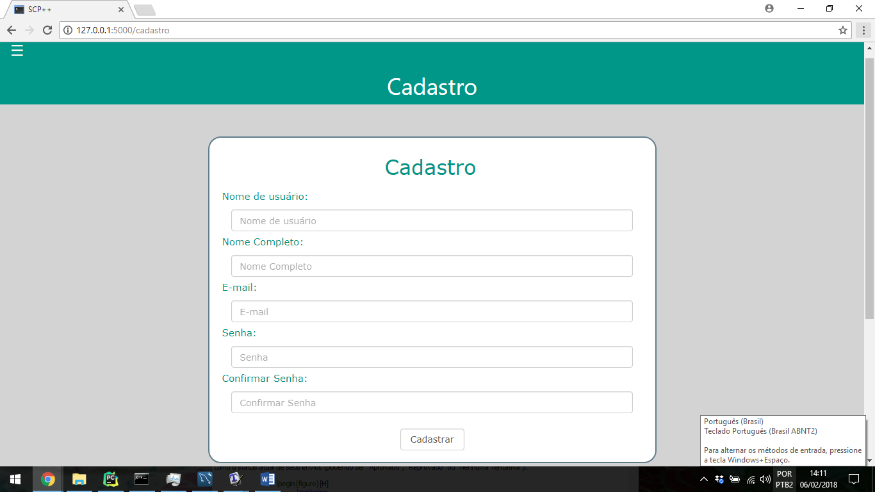

Figura 2: Tela de Cadastro para novos professores.

1. Portal do Aluno (Home):

Aqui estarão disponíveis as disciplinas que o aluno está inscrito.

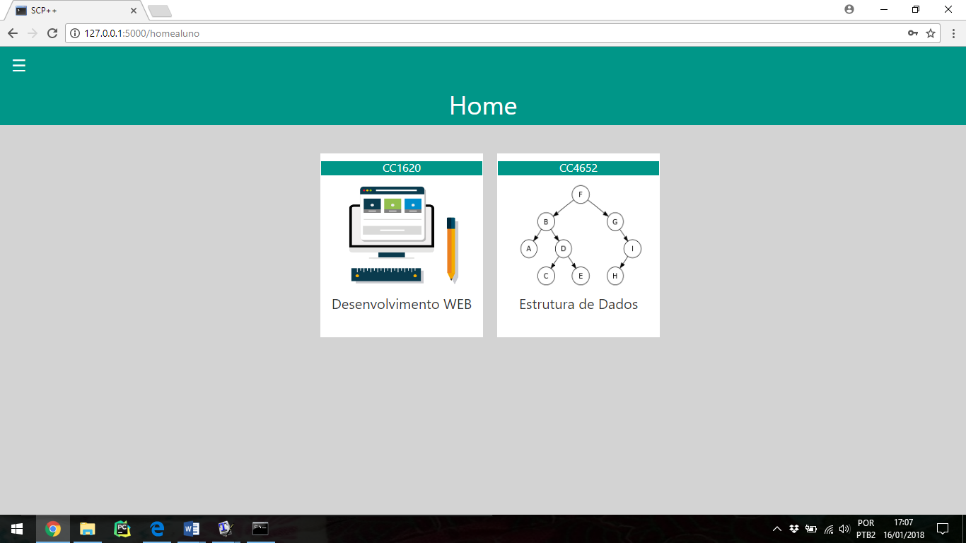

Figura 3: Tela de Menu Principal do Portal do Aluno.

1. Menu da Disciplina (aluno):

Ao selecionar a disciplina que desejar, serão dispostos os laboratórios disponíveis para serem realizados, bem como o status atual de seus envios (podendo ser “Aprovado”, “Reprovado” ou “Nenhuma Tentativa”).

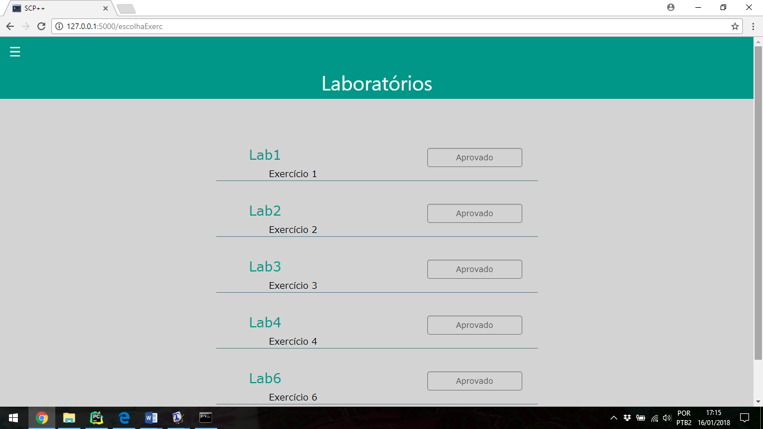

Figura 4: Menu da disciplina.

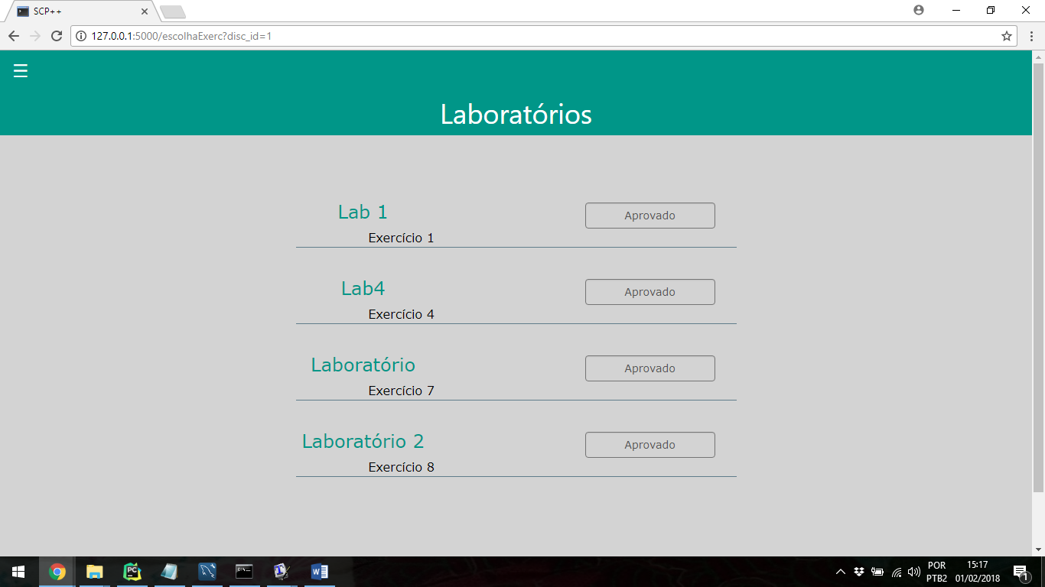

1. Upload de arquivos:

Após selecionado qual laboratório deseja realizar, o aluno será encaminhado para a página de envios referente ao laboratório escolhido. Nessa tela, serão dispostos o enunciado do exercício (disponível em formato PDF), a opção de enviar novas submissões e os status de todas as submissões enviadas, apresentando mensagem informando se foi aprovada ou reprovada, e em caso de reprovação, exibindo a mensagem de erro descrita pelo compilador.

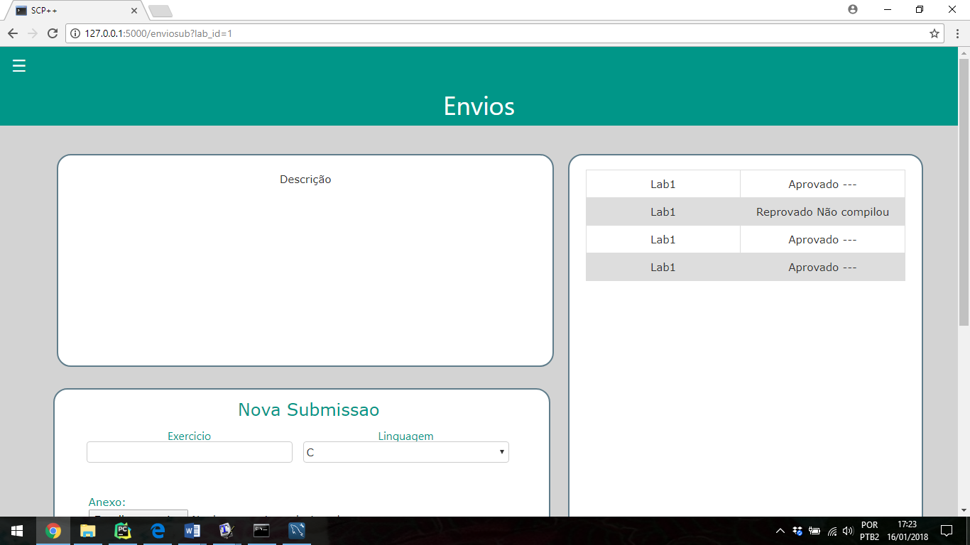

Figura 5: Tela do exercício destinada ao envio de submissões.

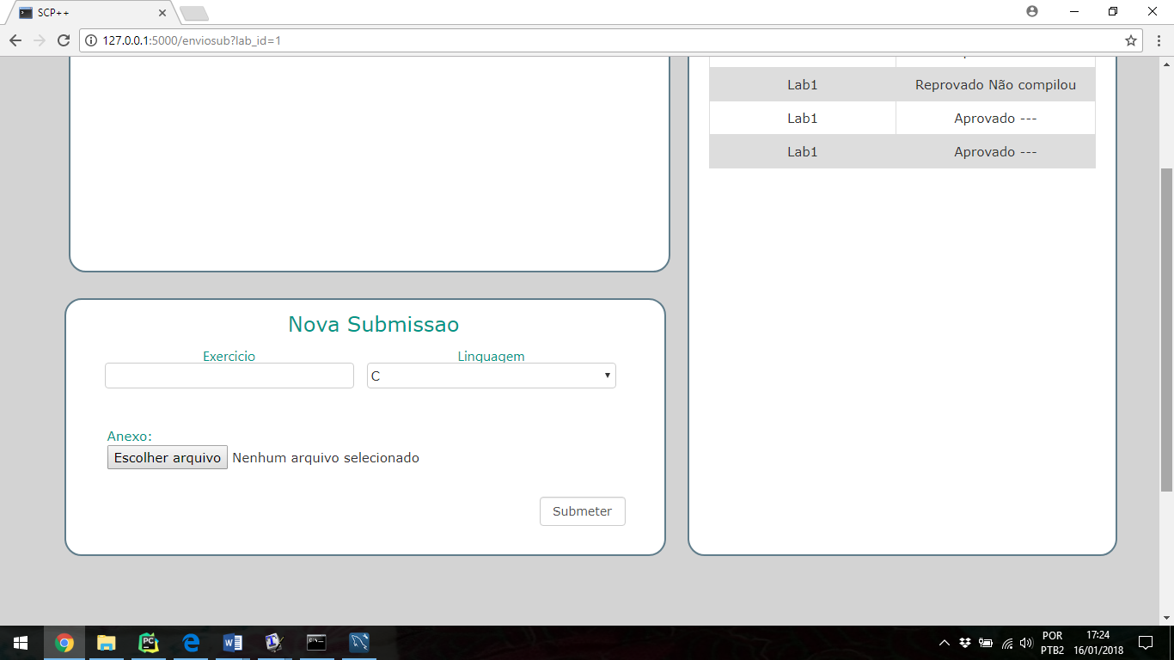

Figura 6: Tela do exercício destinada ao envio de submissões.

1. Portal do Professor (Home):

Essa tela oferece três opções para o professor: escolher uma disciplina já cadastrada, criar nova disciplina e convidar novo professor.

Para disciplinas já criadas, são disponíveis três outros recursos: editar disciplina, excluir disciplina e torná-la disponível somente para usuários professores.

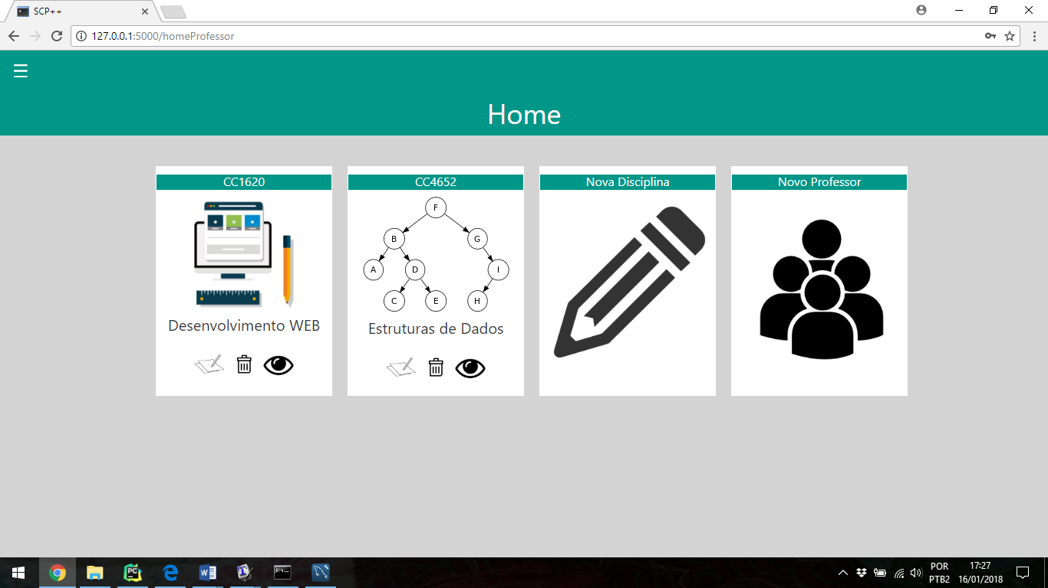

Figura 7: Menu inicial do Portal do Professor.

1. Edição de Disciplina:

Nessa página, é oferecido o recurso de editar uma disciplina já existente, como comentado no tópico anterior. É possível editar o código referente à disciplina, sua chave de acesso e seu logo.

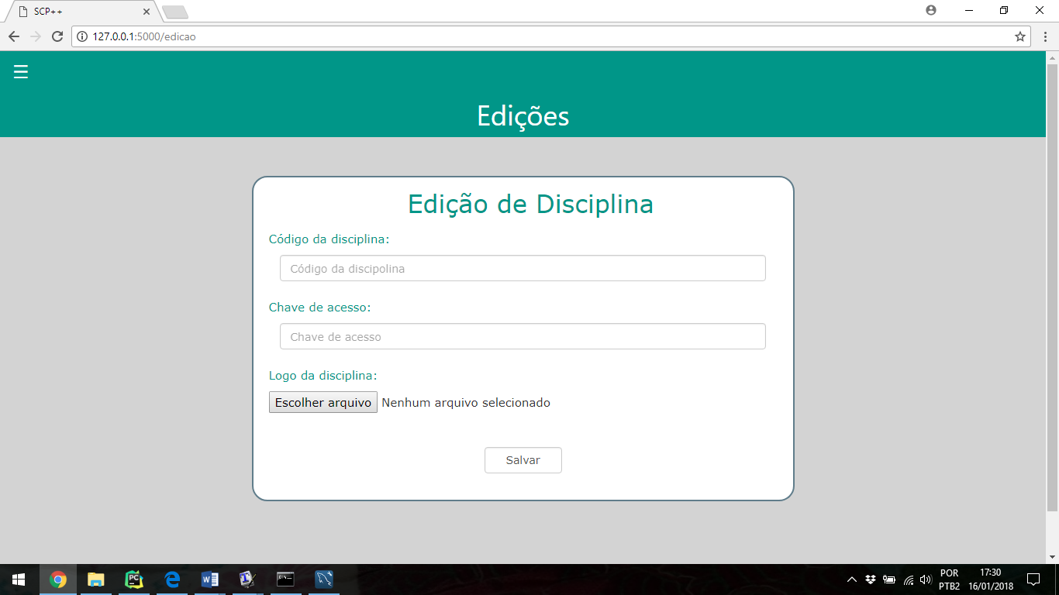

Figura 8: Tela para edição de disciplinas já existentes.

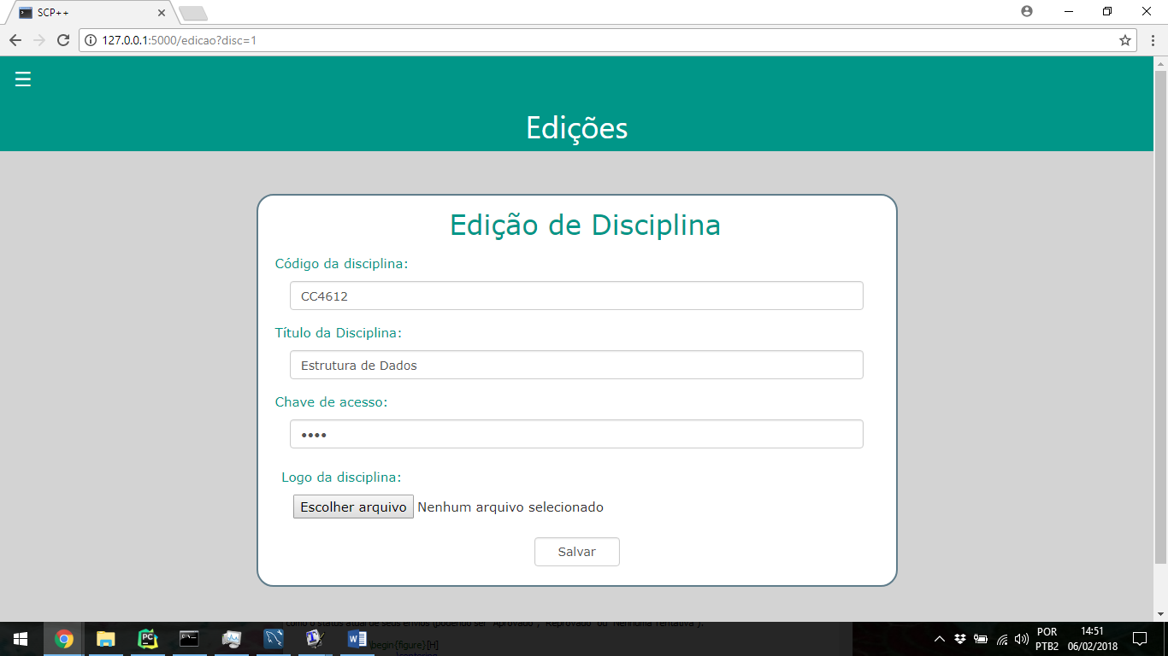

1. Criação de Disciplina:

Aqui está disponível ao professor criar uma nova disciplina, podendo escolher o logo da disciplina, a chave de acesso e o código referente à disciplina.

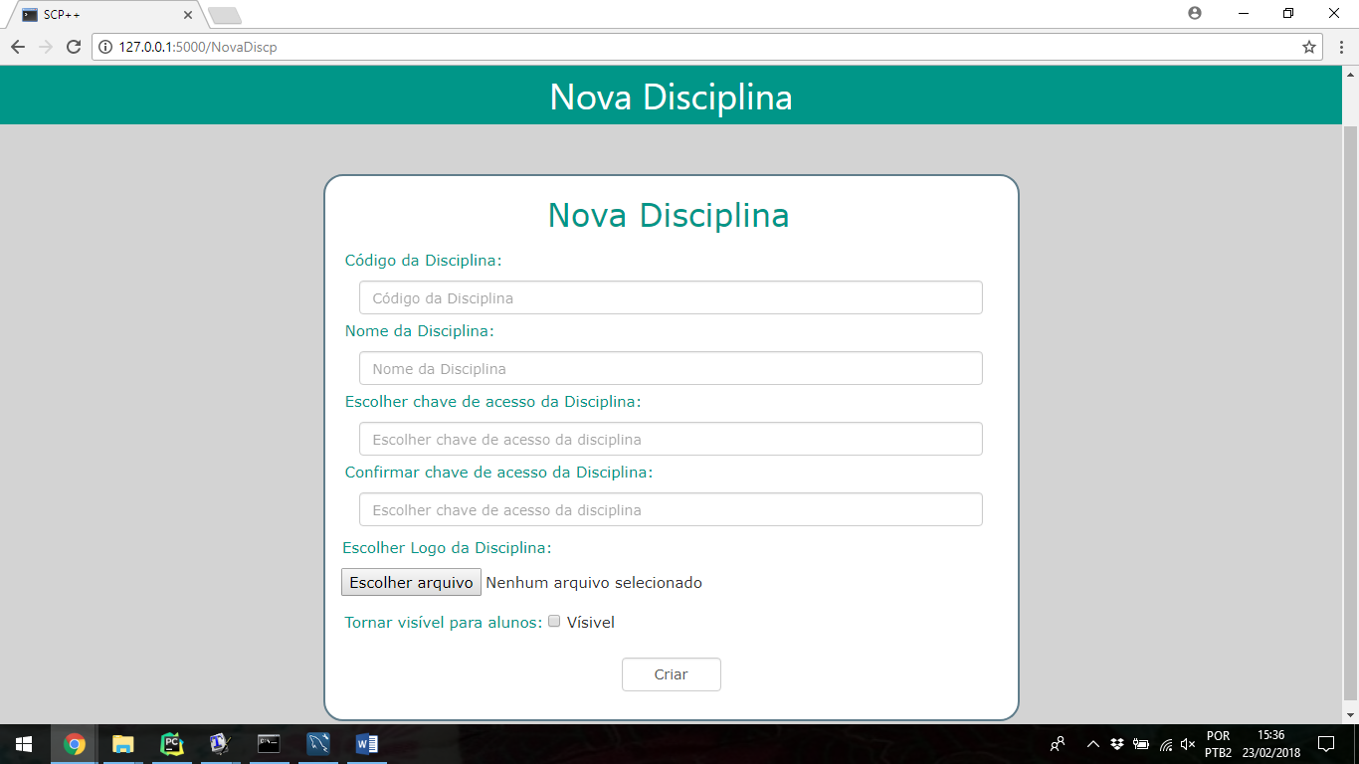

Figura 9: Tela para criação de nova disciplina.

1. Novo professor:

Nessa página, o professor poderá convidar outro professor para fazer parte do Escape++, enviando-o uma mensagem.

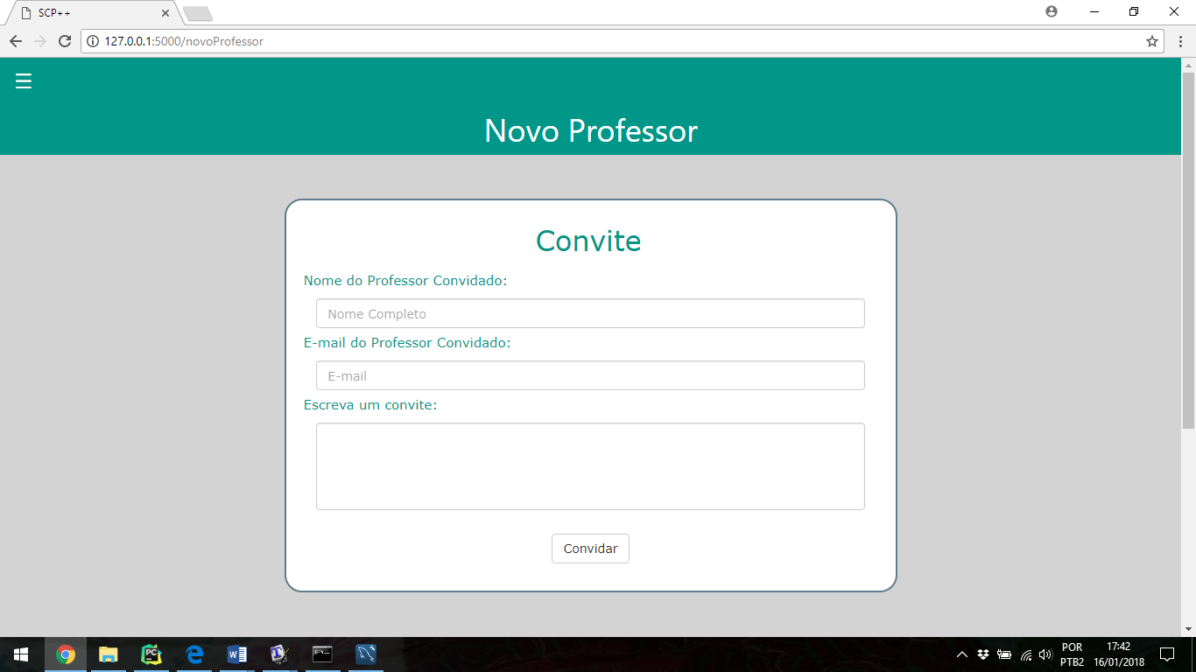

Figura 10: Tela destinada para convidar um novo professor.

1. Menu da Disciplina (professor):

Após o professor escolher uma das disciplinas já existentes, ele será encaminhado ao menu da disciplina, onde lhe estará acessível os laboratórios dessa disciplina e o relatório sobre a participação dos alunos.

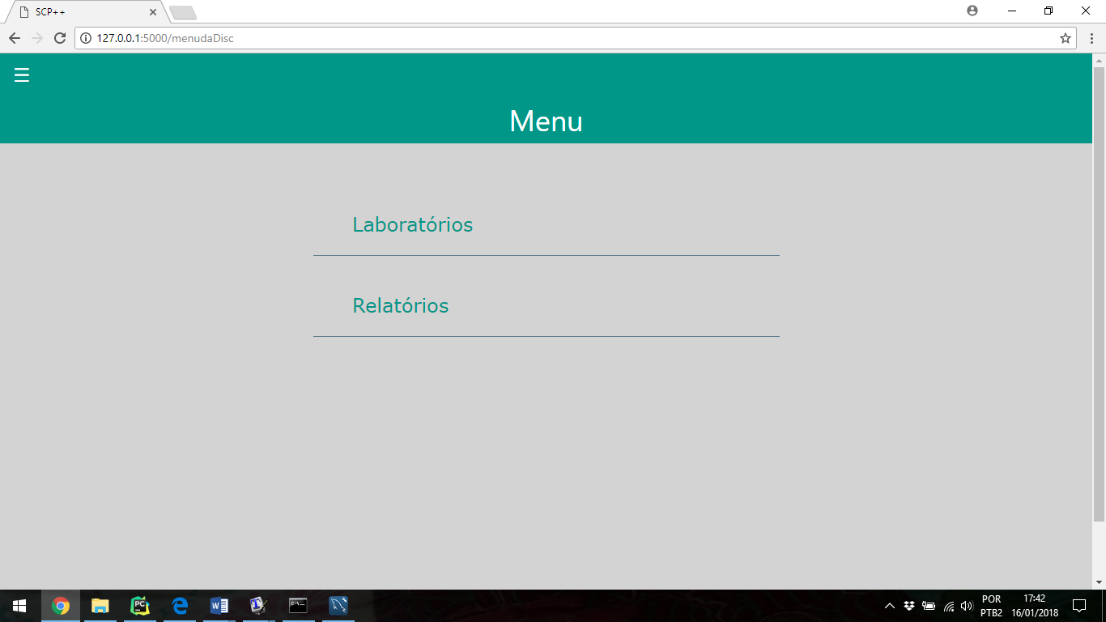

Figura 11: Menu da disciplina para o Professor.

1. Laboratórios da Disciplina (professor):

O professor poderá criar um novo laboratório, editar, excluir ou tornar indisponível aos alunos um laboratório já existente.

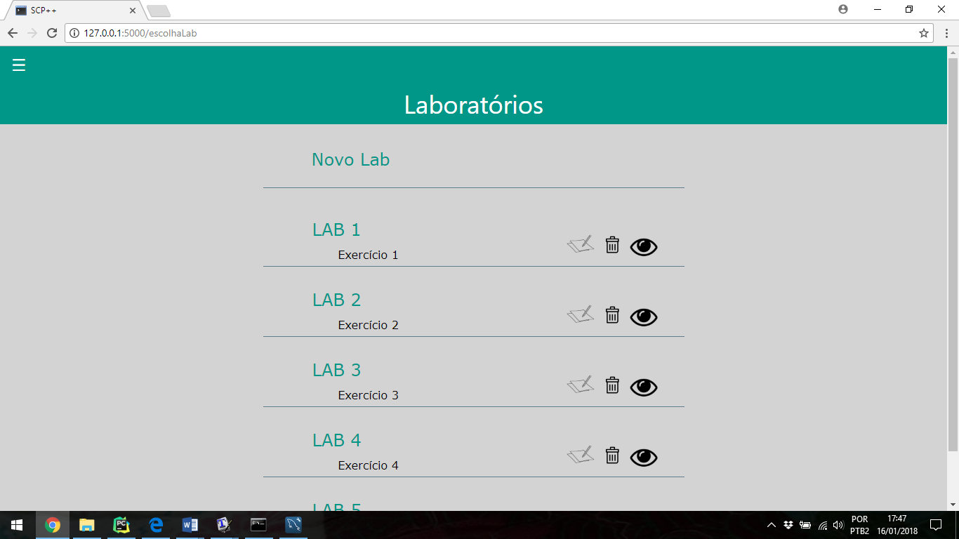

Figura 12: Menu dos laboratórios.

1. Novo Laboratório:

O professor poderá escolher o título do laboratório, a data máxima de entrega e escolher um arquivo em anexo com os dados do exercício a ser realizado pelos alunos.

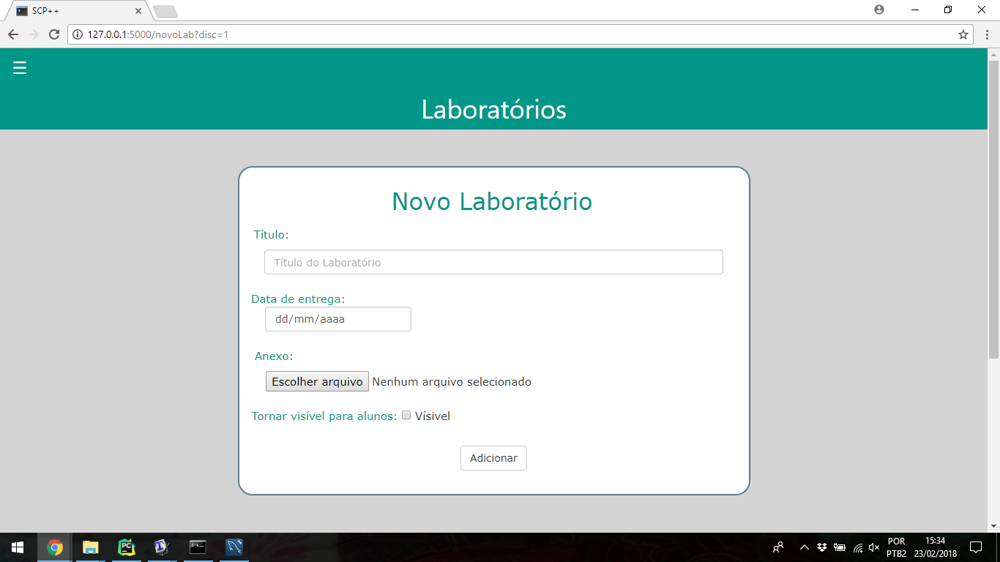

Figura 13: Tela para criação de novo laboratório.

1. Relatórios da Disciplina:

Nessa página, o professor poderá acompanhar o processo de desenvolvimento do aluno em sua disciplina. Uma lista contendo os nomes dos alunos inscritos na disciplina e suas participações nos laboratórios, bem como sua nota (baseada na quantidade de laboratórios “aprovado”).

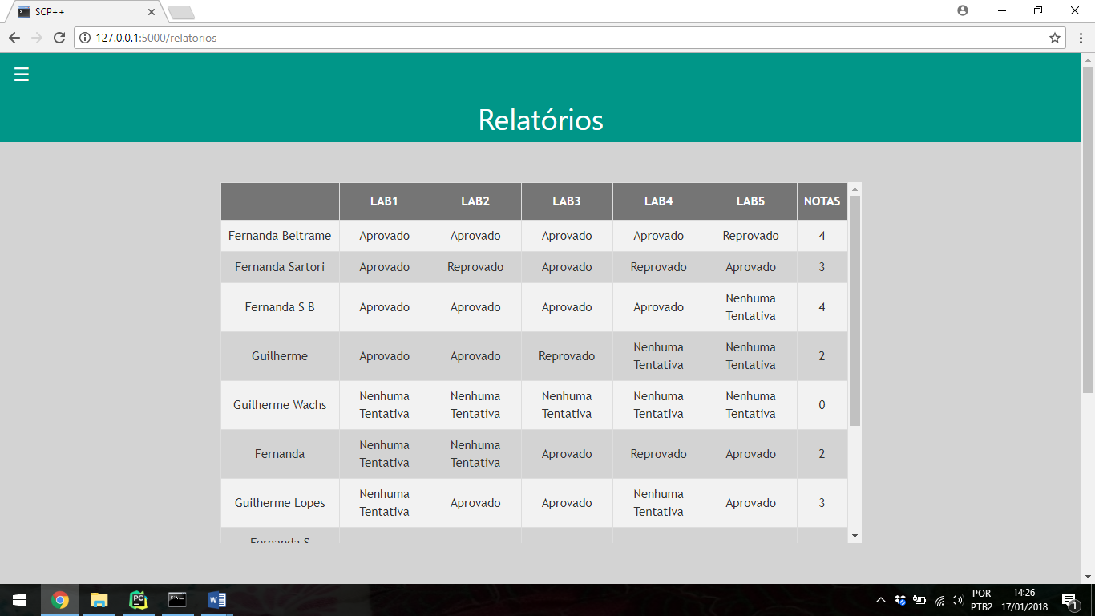

Figura 14: Tela para acompanhamento do desenvolvimento dos alunos.

1. Menu lateral:

No Menu Lateral o usuário tem a possibilidade de “sair”, ir para a página das disciplinas em que está cadastrado, caso for aluno, ou caso professor, ir para seu menu inicial, ir para a página de agradecimentos ou acessar o seu perfil.

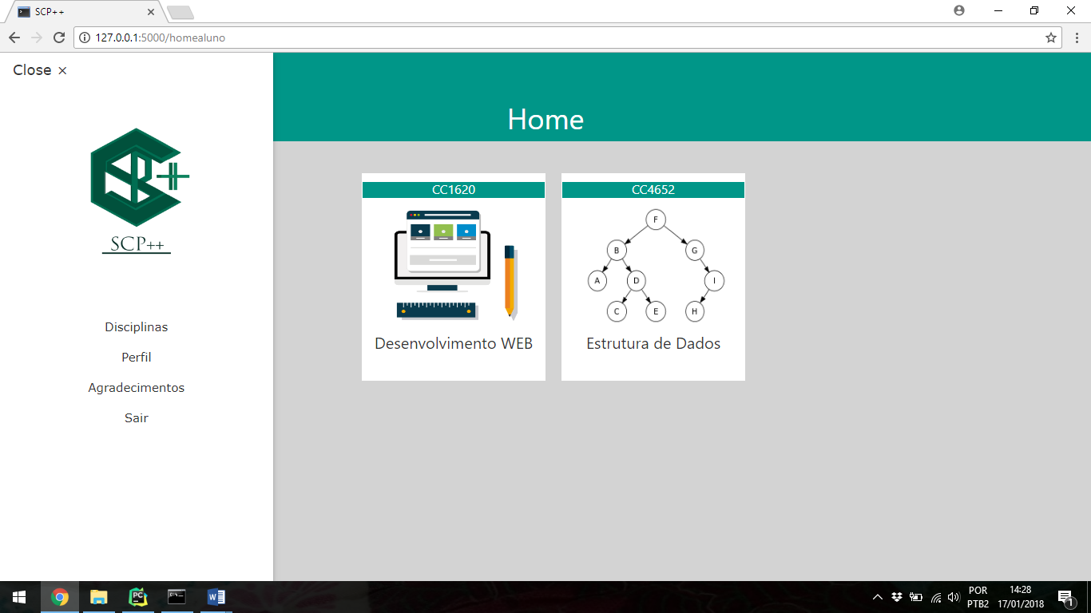

Figura 15: Menu lateral.

1. Perfil:

O usuário terá acesso ao nome, seu e-mail e sua senha, podendo alterá-los, se desejar.

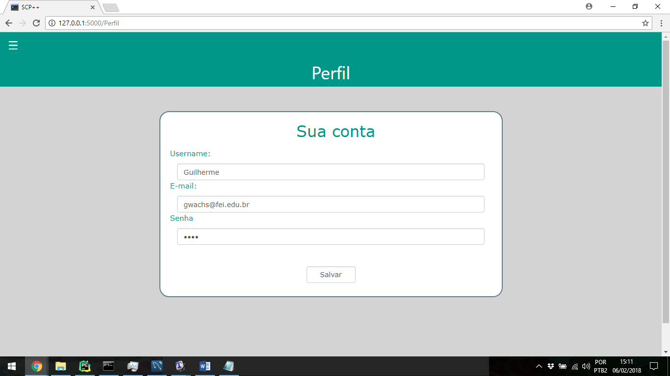

Figura 16: Tela de acesso ao perfil.

1. Agradecimentos:

Essa página é destinada para agradecer pelo apoio na confecção desse trabalho.

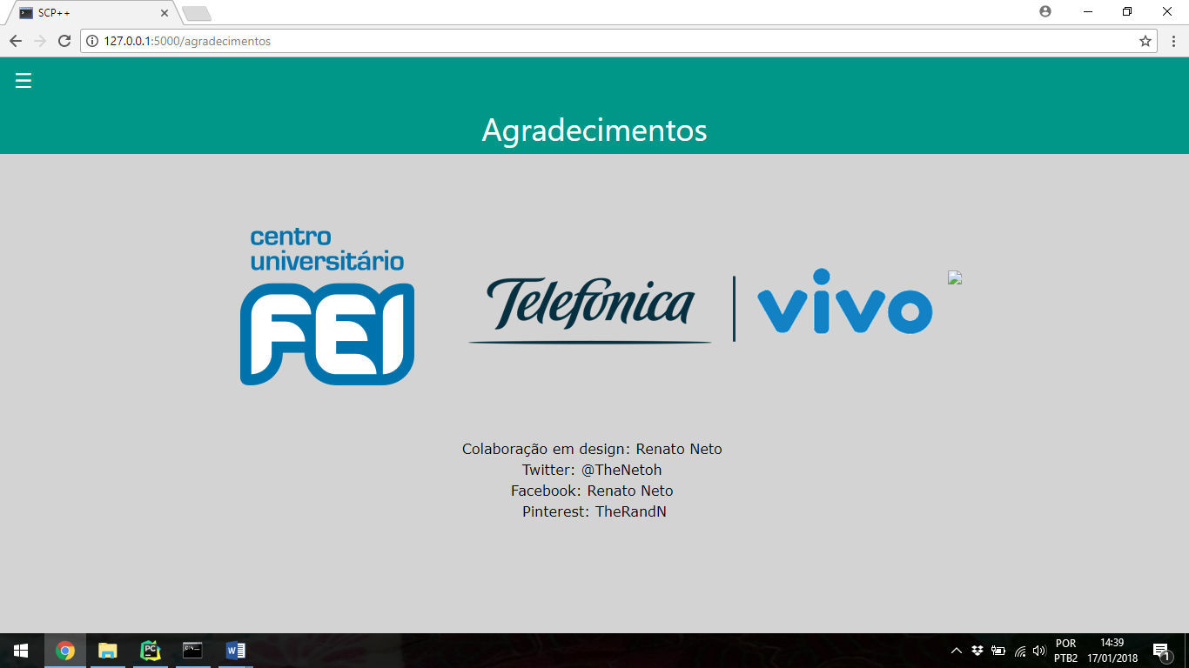

Figura 17: Agradecimentos.

* Desenvolvimento dos Controllers e API

Na construção desse projeto, foi utilizado o microframework, para Python, chamado Flask.

Flask é “baseado em Werkzeug, Jinja 2 e ‘boas intensões’”[1].

O Flask foi utilizado para fazer um melhor gerenciamento das rotas, criação do servidor e conexão com o banco de dados.

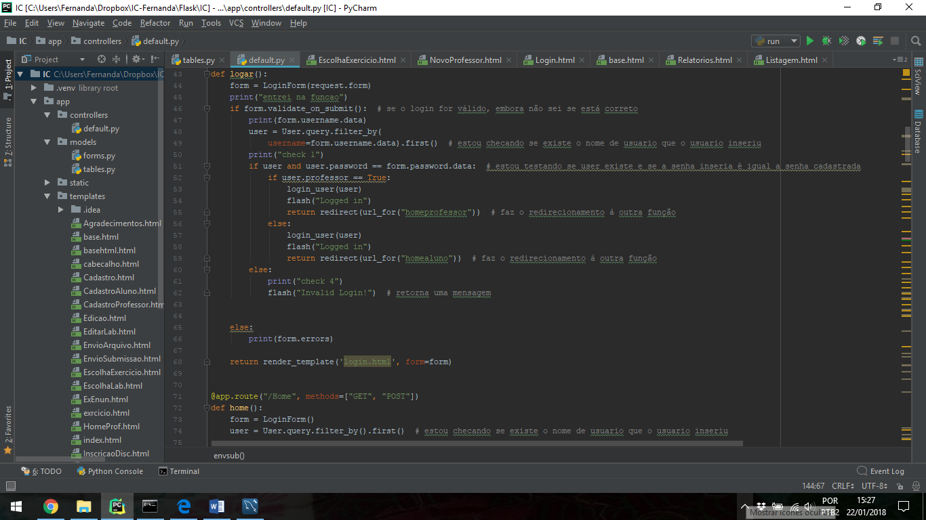

Figura 18: Exemplo da utilização do Flask para gerenciamento das rotas.

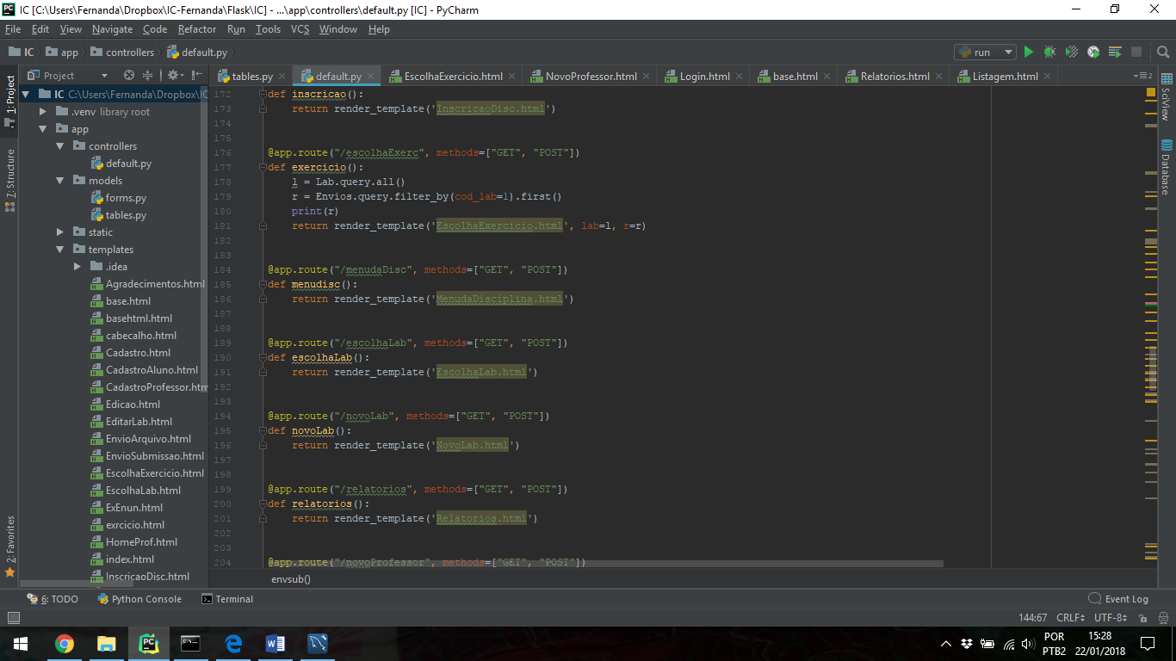

Figura 19: Exemplo da utilização do Flask para gerenciamento das rotas.

* Criação do Banco de Dados

Embora apresente “micro” em seu nome, não significa que o microframework Flask deva apresentar toda a aplicação em somente um arquivo Python, mas sim que com o Flask procura tornar o núcleo extensível, e que o desenvolvedor Python tem liberdade para tomar decisões, como por exemplo, o banco de dados [2]. Nesse projeto utilizamos o MySql com auxílio do SQLAlchemy.

Para a construção do projeto, está sendo utilizada a IDE para Python chamada PyCharm onde é possível implementar, através do Flask, o servidor e banco de dados.

Para manuseio do banco de dados e eventuais testes, está sendo utilizado o MySql Workbench, ainda que seja possível acessar, criar e editar os dados diretamente da IDE.

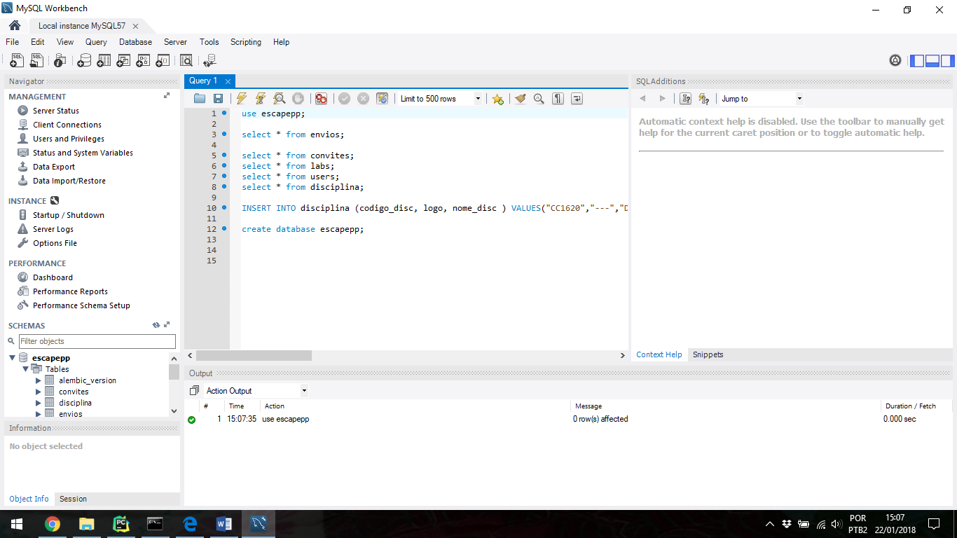

Figura 20: Exemplo de utilização do SQL Workbench para gerenciar o banco de dados.

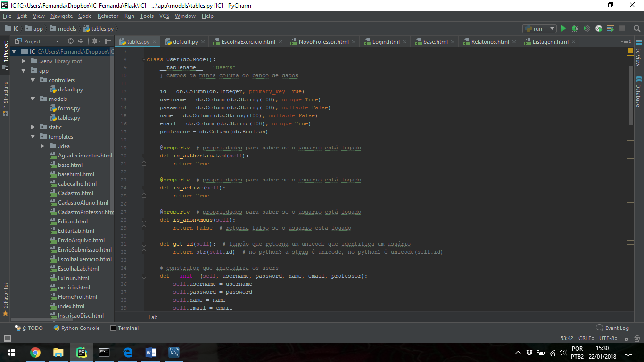

Figura 21: Exemplo de criação de tabela do banco de dados realizado na IDE.

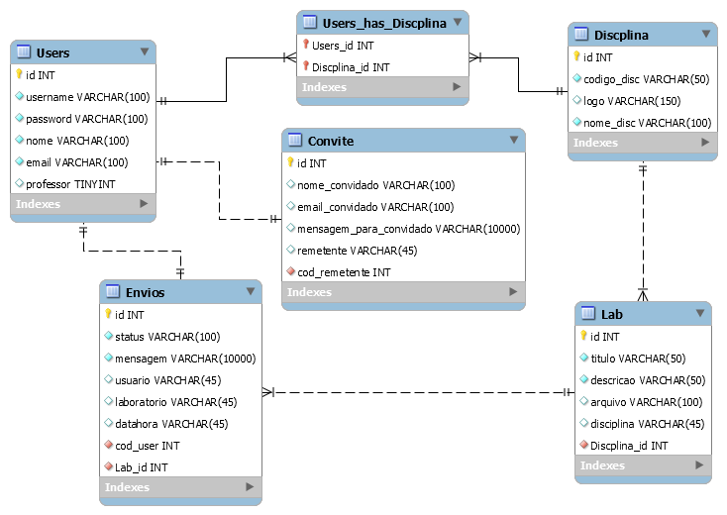

Figura 22: Diagrama de Classes do Banco de Dados.

* Criação da camada de acesso ao banco:

A interação entre o banco de dados e a aplicação web ainda está em desenvolvimento, porém é possível, de forma manual, adicionar, deletar e excluir dados do banco de dados através da IDE.

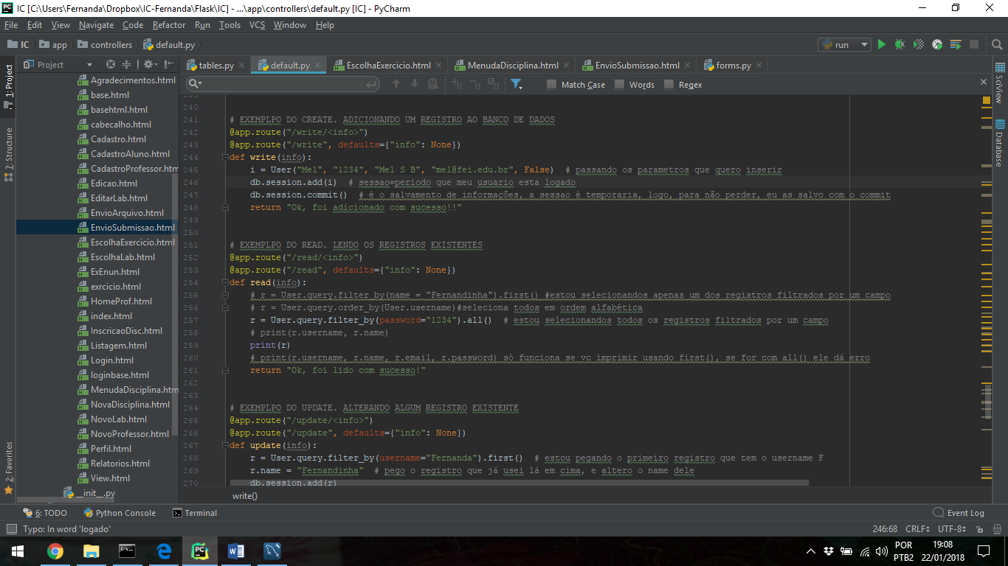

Figura 23: Exemplo de CRUD no banco de dados através da IDE.

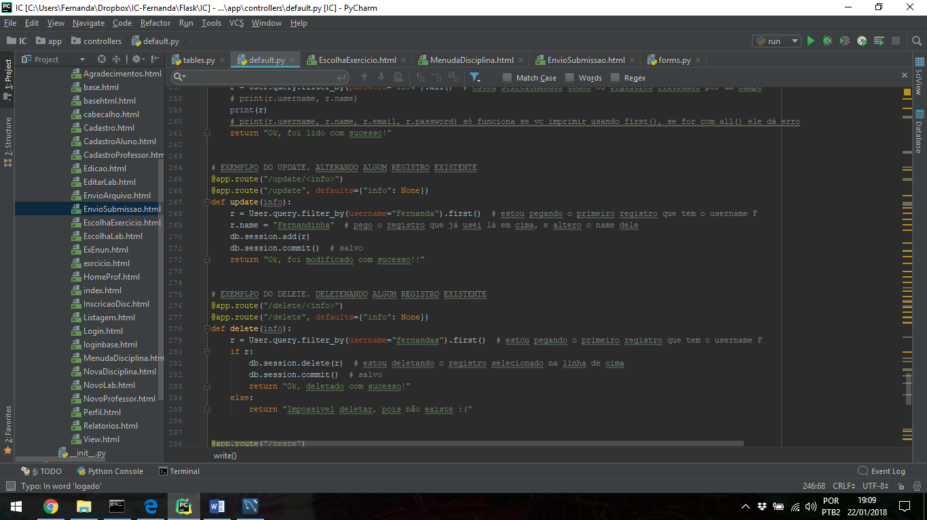

Figura 24: Exemplo de CRUD no banco de dados através da IDE.

Um exemplo da aplicação do banco de dados no projeto é a listagem dos laboratórios existentes. A seguir estão representadas figuras para exemplificar a busca no banco de dados e a exibição na tela.

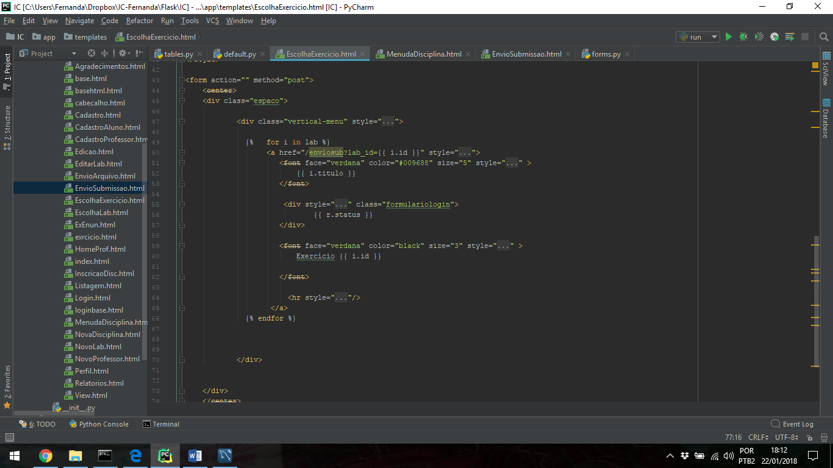

Figura 25: Utilização do Flask para exibir, buscando do banco de dados, os laboratórios disponíveis.

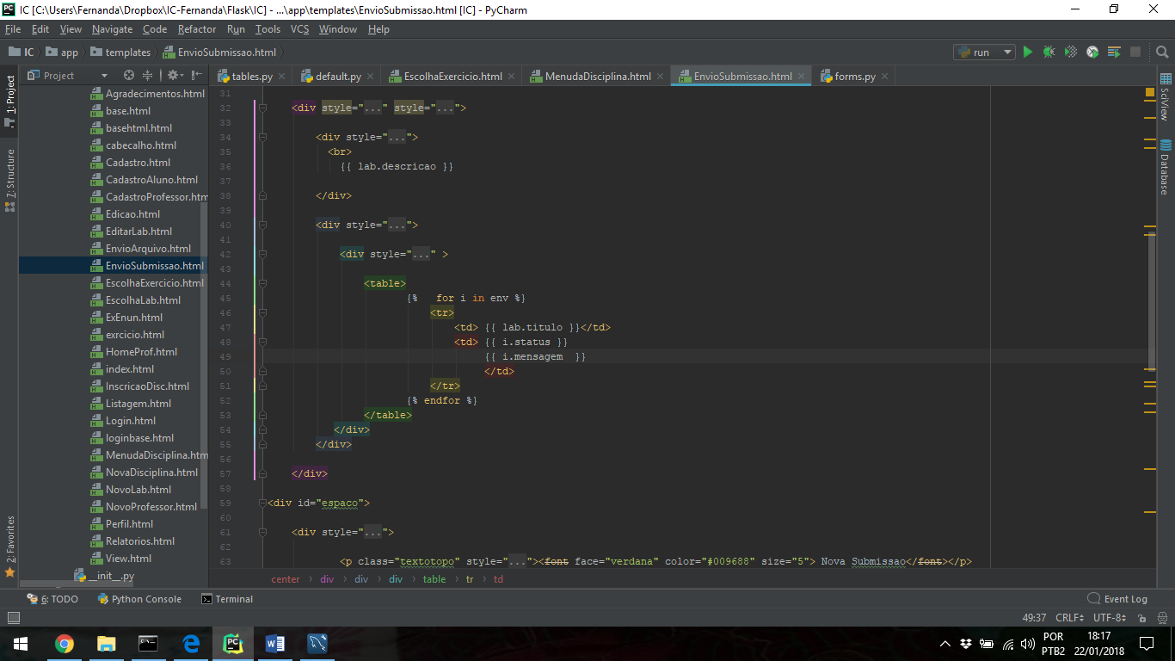

Figura 26: Código referente à tela de submissões. Faz a busca no banco de dados relacionado ao valor do id e retorna os dados encontrados.

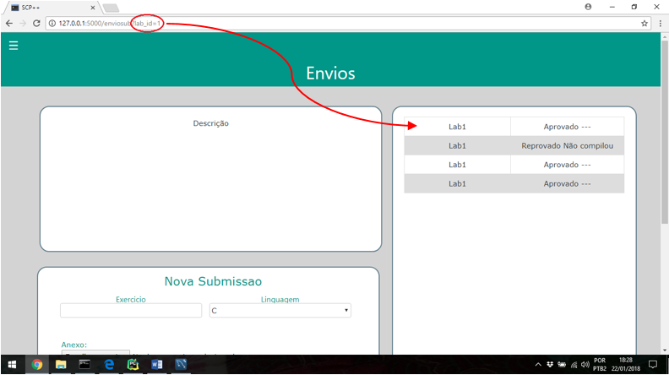

Figura 27: Conforme o id do laboratório, a busca no banco retorna o status e a mensagem da submissão.

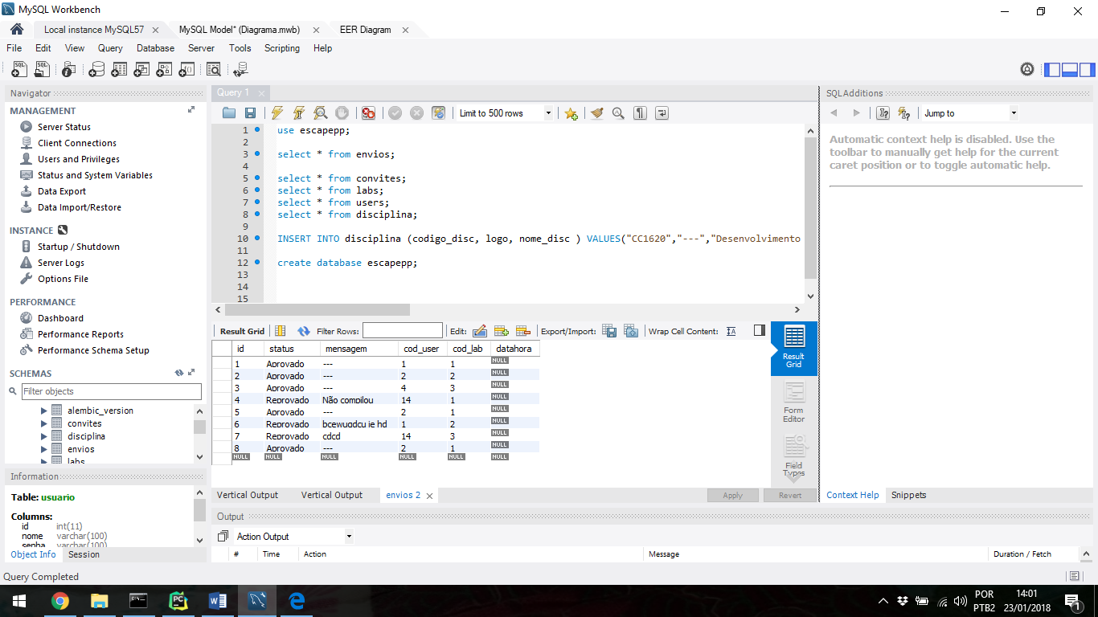

Figura 28: Exemplo de como os dados se apresentam no banco para que seja representável a Figura 27.

* Referências

[1] <http://flask.pocoo.org/>

[2] http://www.devfuria.com.br/python/flask/